**Universidad Autónoma de Zacatecas**

Unidad Académica de Ingeniería Eléctrica

Programa Académico de Ingeniería de Software.

**Trabajo parcial 3.**

**Nombre del trabajo parcial** Aplicaciones de Árboles.

**Nombre de la carrera** Ingeniería de Software.

**Nombre de la materia** Estructuras de Datos.

**Nombre del alumno** Jesús Manuel Juárez Pasillas.

**Nombre del docente** Aldonso Becerra Sánchez.

**Fecha:** 27/10/2021

**Trabajo parcial 3: Aplicaciones de Árboles**.

**Introducción:**

Los árboles binarios de búsqueda son aquellos arboles los cuales contienen una raíz y esta raíz puede tener máximo 2 nodos hijos (derecha e izquierda), y a la vez estos nodos pueden ser sub raíces. La diferencia de un árbol binario simple y un árbol binario de búsqueda es que sus elementos están ordenados de acuerdo a si el nodo que se va a introducir es más grande o más chico que la sub raíz y este proceso es iterativo hasta que encuentra su lugar.

**Desarrollo:**

En este trabajo parcial se piden realizar varias actividades relacionadas con el método eliminar en los árboles binarios de búsqueda.

## **1. Ejemplificar a mano el funcionamiento del pseudocódigo para cada caso planteado:**

En esta actividad se plantean 3 escenarios los cuales se requiere que se ejemplifiquen.

**Caso 1:** El nodo a eliminar es un nodo hoja, en este caso lo que se hace es solo eliminar el nodo. En este caso el nodo a eliminar fue el 6.

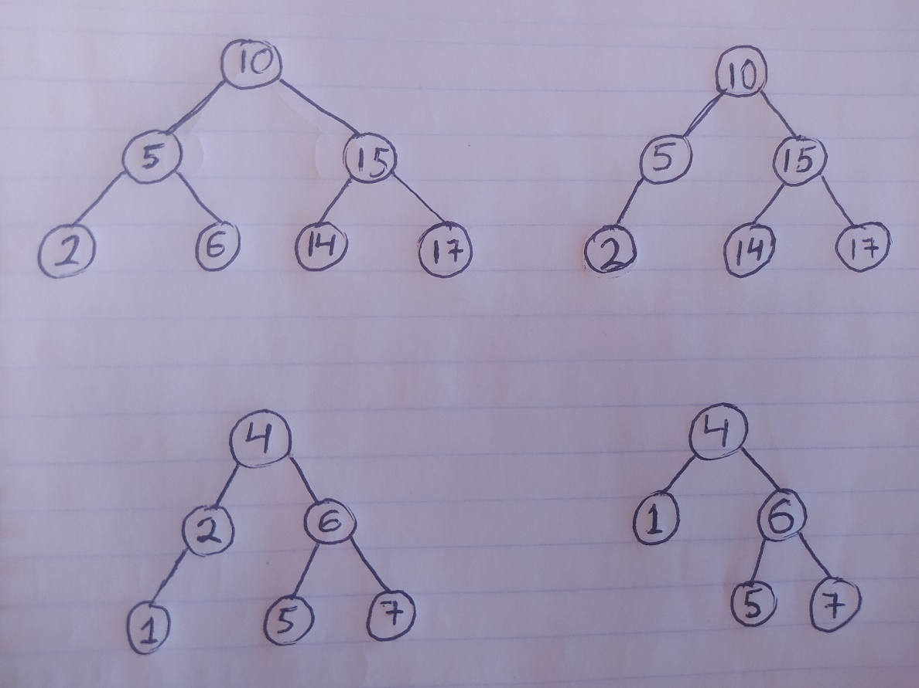

**Caso 2:** El nodo a eliminar solo tiene un descendiente, en este caso lo que se hace es sustituir el nodo por el nodo descendiente. Aquí se eliminó el nodo 2 el cual se substituyo por el nodo 1 el cual es el único descendiente.

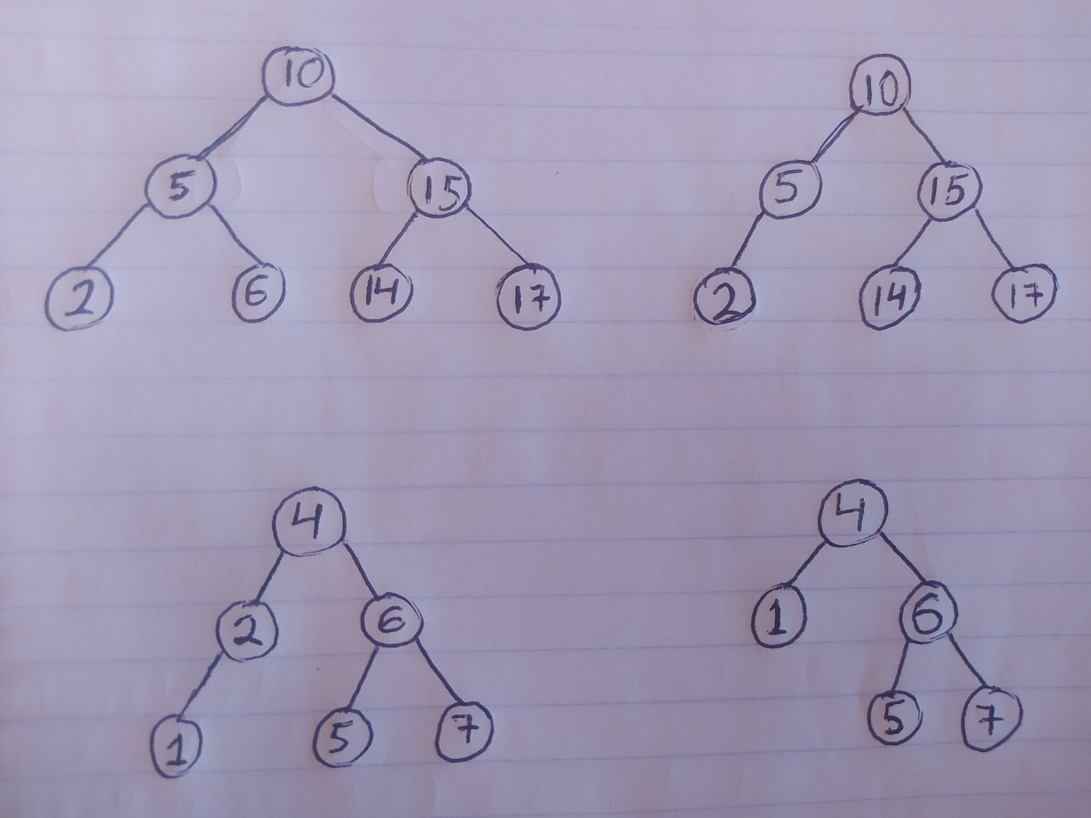

**Caso 3:** El nodo a eliminar es un nodo con varios descendientes, en este caso lo que se hace es sustituir el nodo a eliminar con el nodo que esta mas a la izquierda de su hijo derecho, o por el nodo que esta mas a la derecha de su hijo izquierdo. Para este caso se elimino el nodo 24, el cual se substituyo por el 21 el cual es el nodo mas a la derecha del nodo izquierdo.

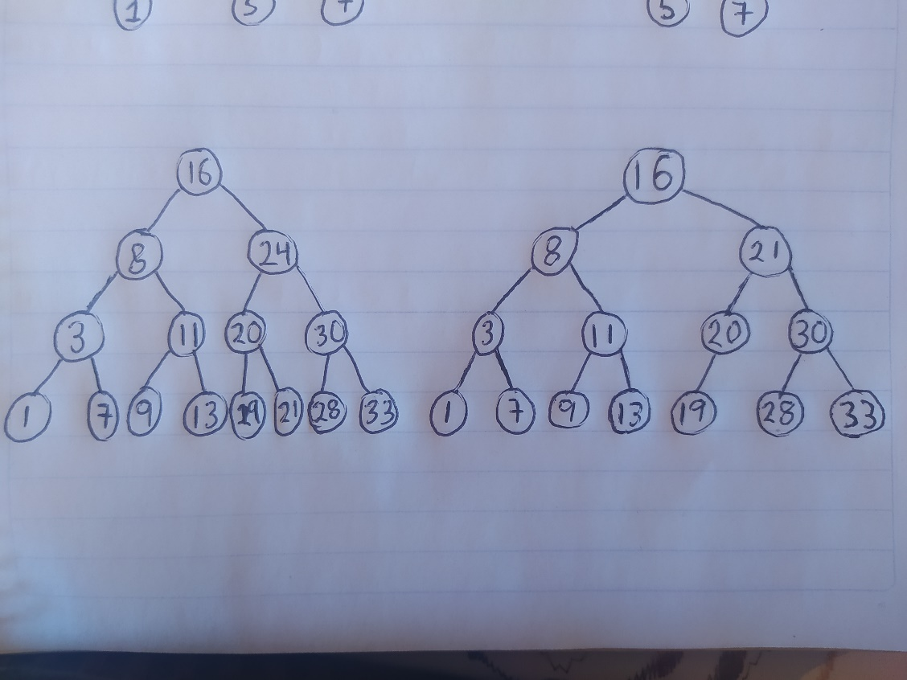

## **2. Realizar el código a partir del pseudocódigo del método eliminar en un árbol binario de búsqueda:**

El método es recursivo por lo cual son 2 métodos, uno el cual llama al método recursivo y el otro ya es el método recursivo con la funcionalidad agregada. Estos métodos están dentro del archivo “Eliminar.java” que se anexo junto a este documento. Este archivo solo contiene los métodos hechos, junto con sus comentarios de documentación agregados.

**Conclusión:**

El método de eliminar en un árbol binario de búsqueda es muy grande ya que tiene que cumplir todos los escenarios posibles para la eliminación de un nodo con diferentes características, como lo es un nodo que tenga los dos hijos, o que se elimine el nodo raíz, etc. Para esto es necesario estar haciendo comparaciones para ver cual nodo es el que se requiere eliminar además de que, si es mayor o menos debe invocarse a sí mismo, pero con diferencias en los parámetros que le proporciona.